Pressemitteilung

Ihre Ansprechpartnerin
Simone Pickhardt

Tel. +49 176 108 59 361
pickhardt@abicor-group.com
www.abicor-group.com

ABICOR GROUP
Management GmbH
Kiesacker
35418 Buseck / Deutschland

1. Februar 2024
Vereinte Kräfte unter einem Dach – ABICOR BINZEL und Thermacut werden Teil der neuen ABICOR GROUP

Die IBG Industrie-Beteiligungs-Gesellschaft mbH & Co KG präsentierte heute einen bedeutenden Schritt in ihrer Unternehmensentwicklung. Zukünftig vereint das Kölner Unternehmen alle Tochtergesellschaften aus ihrem Schneid- und Schweißtechnikbereich unter einer gemeinsamen Dachmarke, der ABICOR GROUP.

Die neue Gruppe umfasst neben der ABICOR BINZEL Gruppe auch die Thermacut Gruppe, sowie die Tochtergesellschaften HERR Industry System, PT Photonic Tools, Astaras, Cantesco und Weldstone.

Die Führung der Unternehmensgruppe mit ihren zukünftig über 2.200 Mitarbeitenden besteht aus einem erfahrenen, sechsköpfigen Managementteam rund um den neuen CEO Prof. Dr. Emil Schubert.

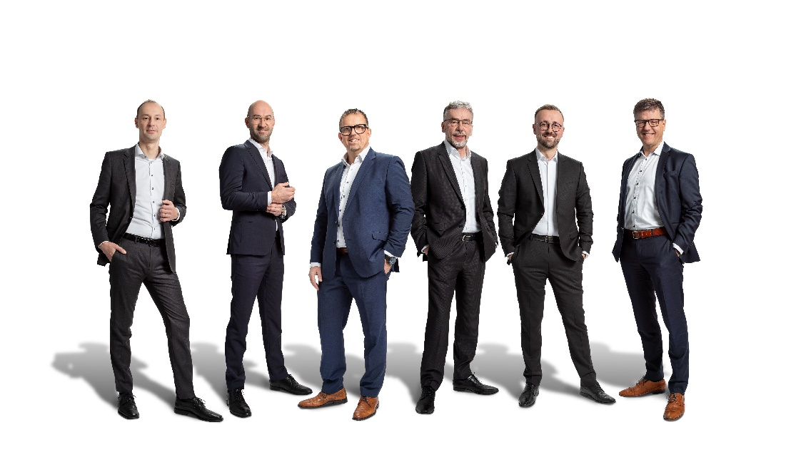 Bild: Das Führungsteam der ABICOR GROUP, v. l. n. r: Dr. Sascha Rose (CTO), Philip Röhrig (COO), Frank Müller (CMO), Prof. Dr. Emil Schubert (CEO), Danny Maxeiner (CFO), Andreas Böckling (CSO) (Foto: ABICOR GROUP)

„Die Vereinigung unserer Marken unter einem gemeinsamen Dach ist ein fantastischer Meilenstein, der es uns ermöglicht, Kompetenzen und Ressourcen für die Entwicklung innovativer Lösungen für produzierende Unternehmen der Metallindustrie zu bündeln und von Synergieeffekten zu profitieren. Gleichzeitig können wir unsere Präsenz im Markt stärken. Dabei ist es uns besonders wichtig, dass unsere etablierten starken Marken auch in Zukunft ihre Identität und Einzigartigkeit bewahren“, erklärt Schubert.

Andreas Böckling, CSO der neuen ABICOR GROUP, ergänzt: „Zukünftig werden wir in der Lage sein, Anwendern aus der metallverarbeitenden Industrie ein erweitertes Produkt- und Leistungsspektrum anzubieten. Damit wollen wir besonders den steigenden Anforderungen im Bereich der Automatisierung und Systemlösungen Rechnung tragen. Der Kundennutzen und im Speziellen der Gesundheitsschutz der Anwenderinnen und Anwender stehen dabei klar im Vordergrund.“

Weltweit sind die Unternehmen der ABICOR GROUP nun an 12 Produktionsstandorten und in mehr als 50 Ländern vertreten. Hauptsitz des Unternehmens ist in Buseck bei Gießen.

Weitere Informationen finden Sie auch unter www.abicor-group.com

Über die IBG Industrie-Beteiligungs-Gesellschaft mbH & Co. KG

Die IBG Gruppe besteht aus weltweit mehr als 2.500 Mitarbeitenden in 75 Tochtergesellschaften verbreitet in 50 Ländern und kann mittlerweile auf eine hundertjährige Firmengeschichte zurückblicken.

Die in Köln ansässige Holding umfasst neben der IBG Industrie-Beteiligungs-Gesellschaft mbH & Co. KG als Muttergesellschaft eine Vielzahl von Beteiligungsunternehmen, die die weltweit ausgerichteten operativen Aktivitäten repräsentieren. Im Bereich der Schneid- und Schweißtechnik sind das führende Unternehmen wie die ABICOR BINZEL Gruppe und die Thermacut Gruppe, die ein breites und innovatives Produktspektrum für alle schweiß- und schneidtechnischen Fertigungsprozesse, sowohl für das manuelle, als auch das automatisierte Schweißen und Schneiden, anbieten.

Über die ABICOR BINZEL Gruppe

Die Alexander Binzel Schweisstechnik GmbH & Co. KG wurde 1945 gegründet und ist unter der Dachmarke ABICOR BINZEL internationaler Weltmarktführer für Schutzgas-Schweiß- und Schneidbrenner. Das Unternehmen hat seinen Hauptsitz in Buseck, nahe Gießen, und entwickelt und produziert seine Produkte in Deutschland, Indien, China, Brasilien und den USA. Heute arbeiten weltweit mehr als 1.200 Mitarbeiterinnen und Mitarbeiter in 50 Ländern für das Unternehmen, das mittlerweile auch bei Systemlösungen im automatisierten Schweißen, in der Roboter- und Lasertechnik sowie der Rauchgas-Absaugtechnik internationale Standards setzt.
Weitere Informationen finden Sie auch unter www.binzel-abicor.com

Über die Thermacut Gruppe

Thermacut »The Cutting Company« wurde 1990 gegründet und hat sich seitdem zu einem namhaften Anbieter für Schneidtechnik entwickelt. Das Unternehmen bietet Plasma-, Autogen- und Laserschneidlösungen auf Topniveau. Das umfangreiche Angebot an Ersatz- und Verschleißteilen für alle gängigen OEMs komplettiert die Produktpalette. Die hohe Qualität und Zuverlässigkeit der Thermacut-Produktlösungen werden überall auf der Welt geschätzt.

Weitere Informationen finden Sie auch unter www.thermacut.com

